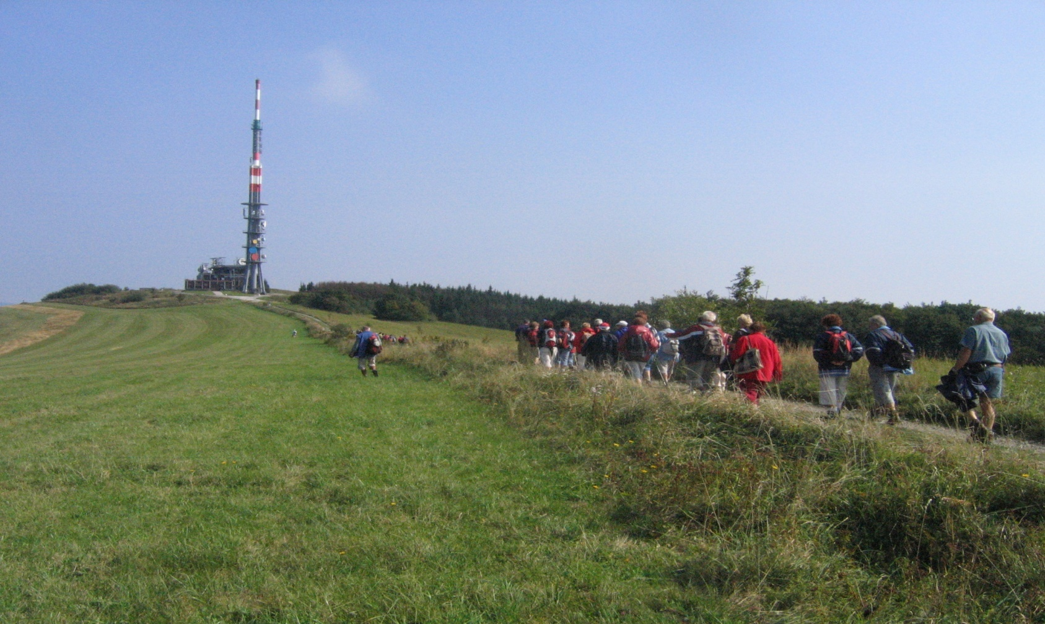
13. SETKÁNÍ SOKOLŮ
MORAVSKO-SLOVENSKÉHO POMEZÍ

V SOBOTU 24. ZÁŘÍ 2022

Sokolská župa Slovácká za finanční podpory
JMK uspořádá na toto setkání zájezd.

- v 11⁰⁰ hod. sraz u památníku česko-slovenské vzájemnosti a mohyly Josefa Vavrouška
- přivítání, pozdravy, vzájemné poznávání
- pokračování u Holubyho chaty – kulturní program zajištěn až do odjezdu či odchodu.
Zájemci přihlaste se do 5. srpna 2022
v kanceláři župy.
Součástí zájezdu bude i návštěva lázní Luhačovice.

Informace: Eva Havlová, tel: 518 35 54 96,
email: zupaslovacka@seznam.cz (jmenný seznam za jednotu)

